Отчёт по индивидуальному проекту

Установка Kali Linux

Вакутайпа Милдред

Содержание

Список иллюстраций

# 1 Цель работы

Получение навыков по установке ОС на менеджер виртуальных машин.

# 2 Задание

Установить дистрибутив Linux.

# 3 Выполнение лабораторной работы

Открываю приложение VirtualBox и создаю новую машину.

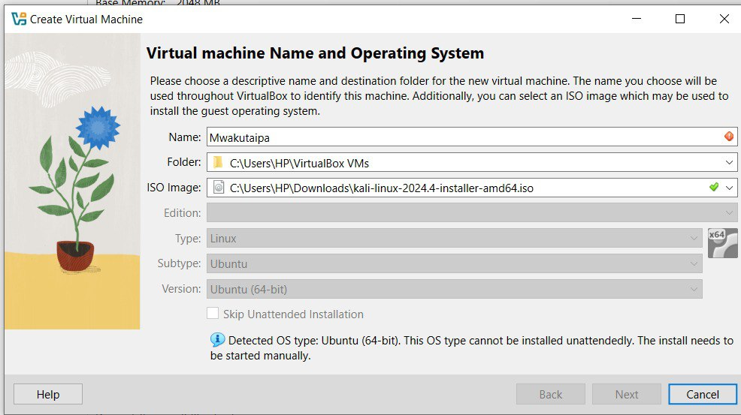

Рис. 1: Название машины

Создаю виртуальный диск и задаю оперативную память.

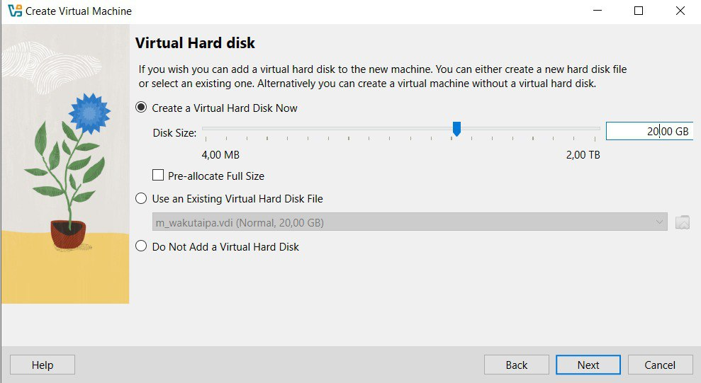

Рис. 2: Создание виртуального диска

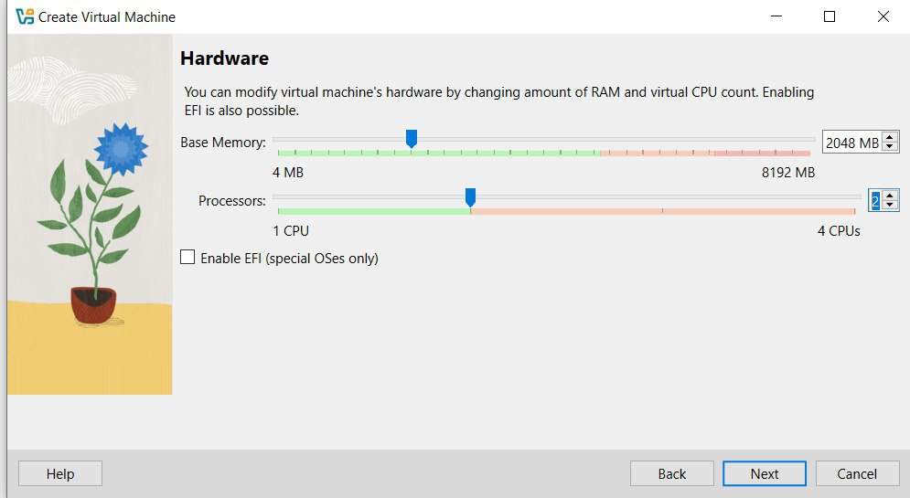

Рис. 3: Объем оперативной памяти

Затем соглашаюсь с выбором и запускаю машину.

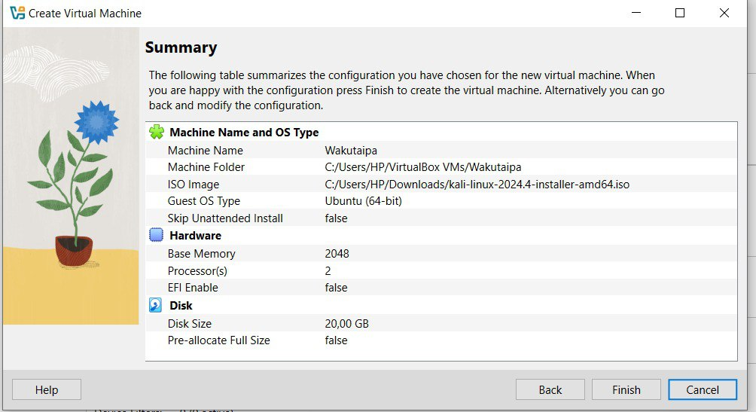

Рис. 4: Итог

Выбираю install чтобы начать установка

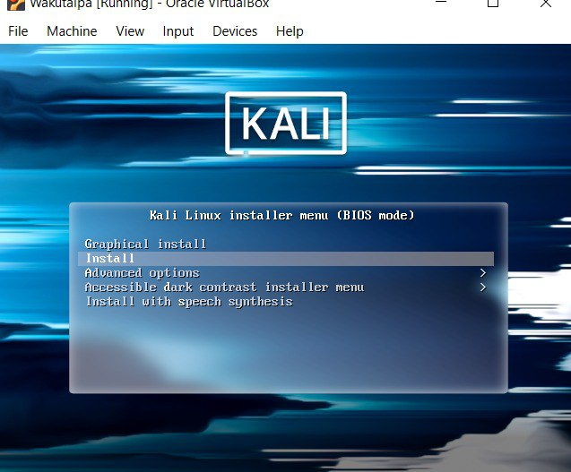

Рис. 5: Окно установки

При этом замечаю, что образ диска подключен к носителью.

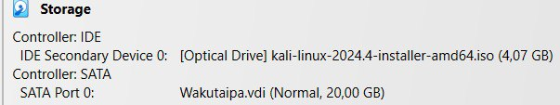

Рис. 6: Подключенный образ

Далее выбираю все по моему хотению: Язык установки - английский;

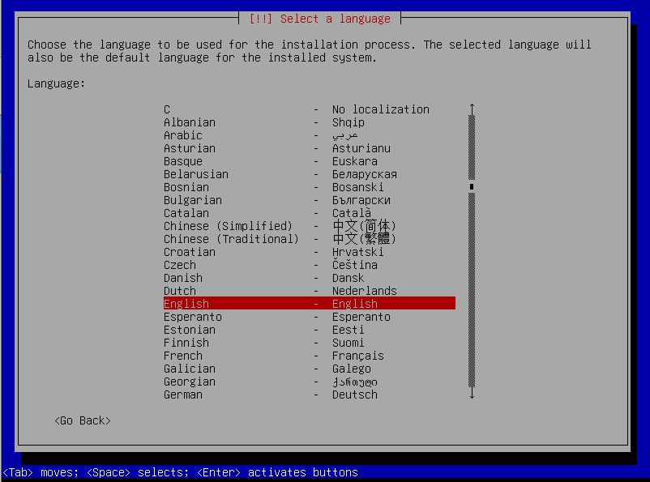

Рис. 7: язык установки

Локация - Европа;

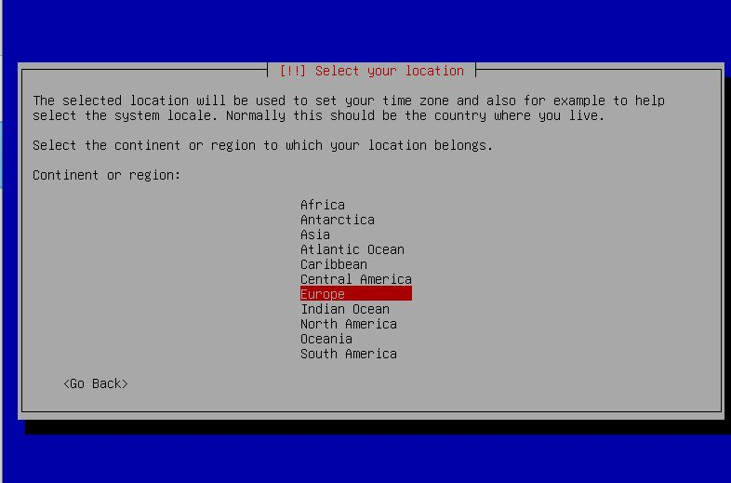

Рис. 8: Локация

конфигурация клавиатуры (язык).

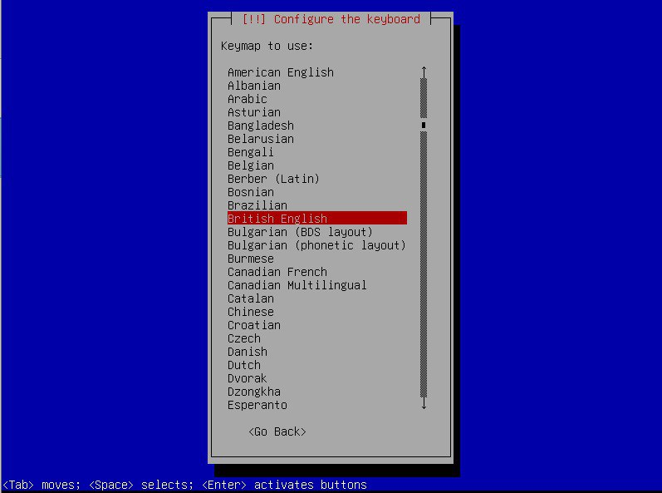

Рис. 9: конфигурация клавиатуры

Настрою сеть. В качестве имени сети задаю мое.

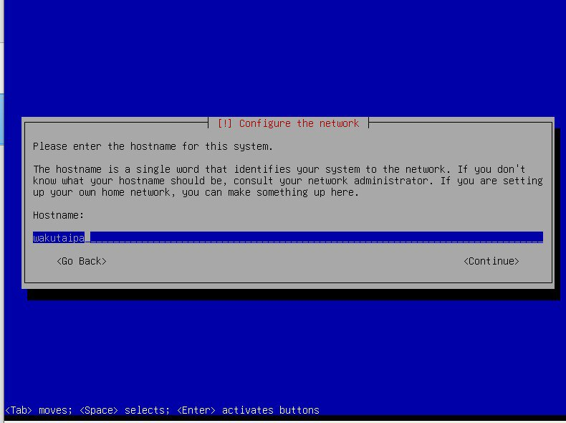

Рис. 10: Настройки сети

Создаю пользователя, устанавливаю пароль и настраиваю часы.

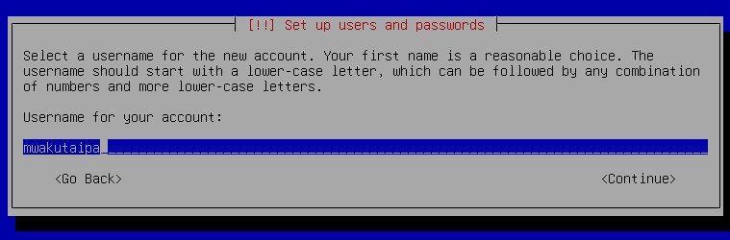

Рис. 11: Создание пользователя

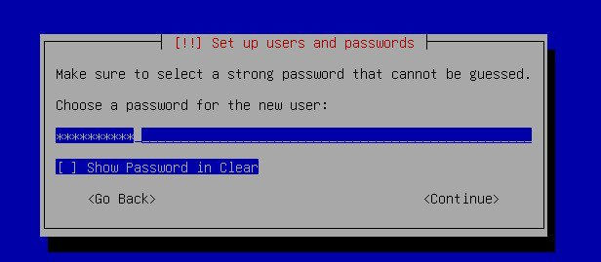

Рис. 12: Установка пароля

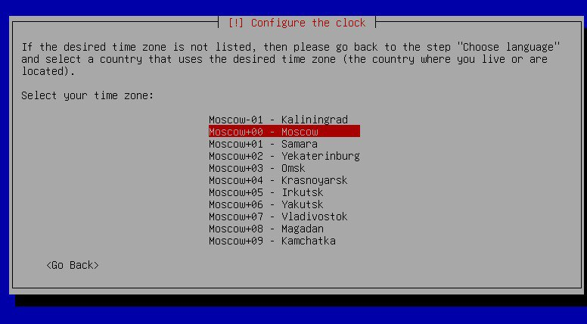

Рис. 13: Настройки часов

Выбираю диск для работы и сохранния настройки.

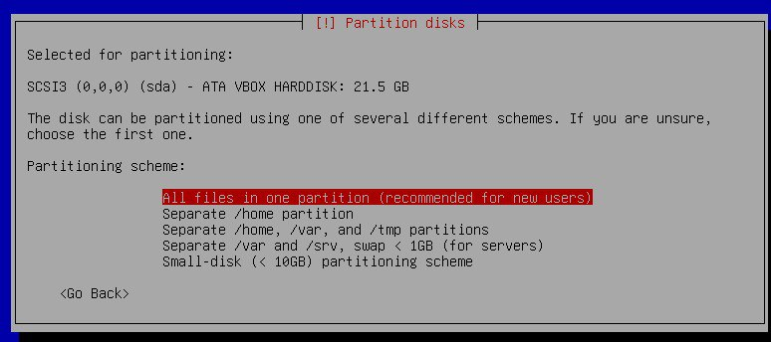

Рис. 14: Выбор диска

Далее все настройки сохраняю и устанавливаю систему.

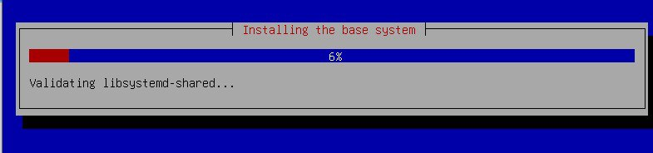

Рис. 15: Установка системы

Выбираю окружение рабочий стол и завершаю установки.

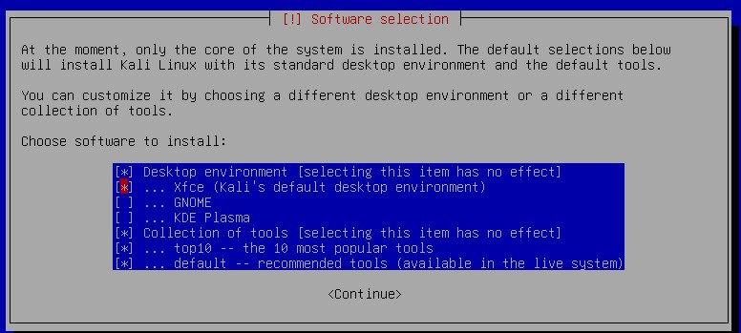

Рис. 16: Выбор UI

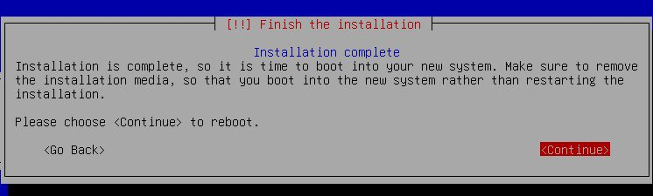

Рис. 17: Завершение установки

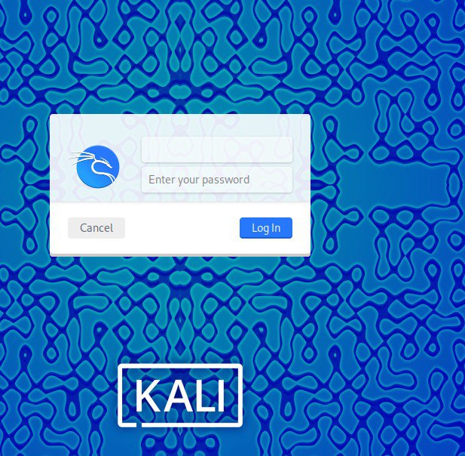

Рис. 18: Домашний экран

Проверяю ,что образ диска пропал, что значит все хорошо устанвлено.

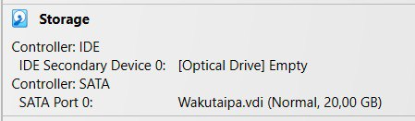

Рис. 19: Пустой носитель

# 4 Выводы

Получила навыков по установке ОС на менеджер виртуальных машин.